Полезные сайты в помощь родителям

Юридическая и финансовая грамотность. Льготы и пособия
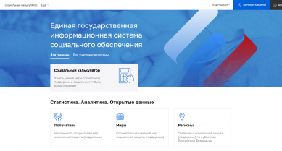
Единая государственная информационная система социального обеспечения
Портал ЕГИССО - Информационная система, позволяющая получать гражданам и органам власти актуальную информацию о мерах социальной поддержки, оказываемых из бюджетов всех уровней. как в отношении отдельно взятого человека, так и в целом по стране, а также получать сведения, необходимые органам власти для предоставления мер социальной поддержки.
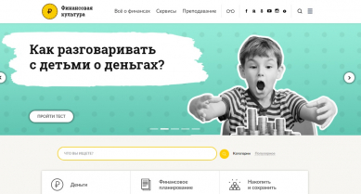
Финансовая культура
Информационно-просветительский ресурс Центрального Банка России, где ведется работа по финансовому просвещению и повышению финансовой грамотности. В разделе «Все о финансах» материалы о том, что такое финансовое планирование, как накопить, сохранить и преумножить свои средства, а также защитить свое имущество и сбережения.
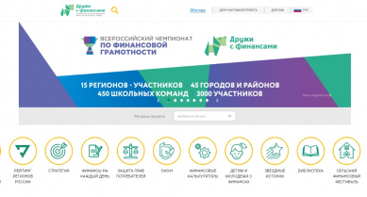
Дружим с финансами. Национальная программа повышения финансовой грамотности граждан
Проект «Содействие повышению уровня финансовой грамотности населения и развитию финансового образования в Российской Федерации» реализуется Министерством финансов Российской Федерации совместно с Всемирным банком. Ресурс содержит такие разделы как «Детям и молодежи о финансах», «Финансы на каждый день», «Финансовые калькуляторы», «Звездные истории».

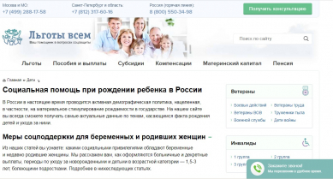
Льготы всем
Полная информация о социальной защите: льготы, пособия, субсидии, материнский капитал - кому они положены, куда обращаться и как оформить необходимые документы.
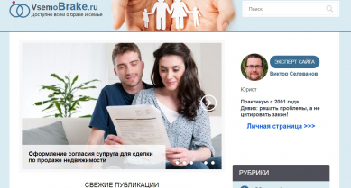
Доступно всем о браке и семье
Вся юридическая информация для родителей, как оформить пособия, как подать на алименты, а также как оформить свидетельство о рождении ребенка, как защитить свои права и куда обращаться за помощью.

Психология, воспитание
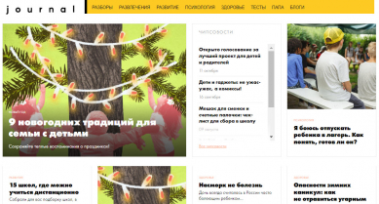
Chips Journal
Издание о доказательном родительстве, основанном на науке, знаниях, информированности и проверенных данных. На портале можно узнать, где брать силы и вдохновение на досуг и развитие детей, куда с ними ходить, чем их кормить, что им читать, как их лечить, о чем с ними говорить и как их развлекать.

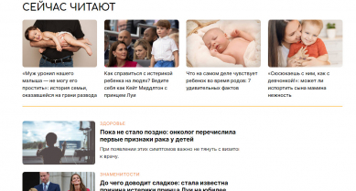
Parents.ru
Полезные материалы для родителей, помогающие узнать что-то новое или отдохнуть. Вопросы врачам и психологам, советы экспертов молодым родителям, личный опыт мам и пап: все, что помогает растить и воспитывать счастливого и здорового малыша.
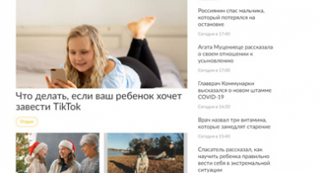
Letidor.ru
Онлайн-проект для современных и умных родителей с активной жизненной позицией. На портале рубрики о развитии и здоровье детей, а также истории звездных семей, семейный гороскоп, рубрика «Устами младенца».
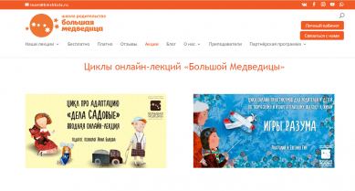
Школа родительства «Большая медведица»
Ведущие психологи на простом, доступном для каждого родителя, языке отвечают на вопросы детской и семейной психологии, воспитания, развития дошкольников и школьников, образования, отношений с подростками, здоровья детей и близких, родительского ресурса и саморазвития.
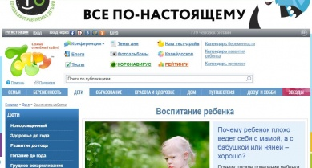
Интернет-портал, посвящённый вопросам семьи
Интернет-портал, посвящённый вопросам семьи. Сайт открыт 7 апреля 2000 года, лауреат Премии Рунета 2005 года. Содержит подборку материалов о беременности и родах, воспитании детей, карьере, домоводстве, отношениях. На сайте работают тематические конференции, блоги, ведутся рейтинги детских садов и школ, ежедневно публикуются статьи и проводятся конкурсы.

